ЭТО СЧАСТЬЕ – ПУТЬ ДОМОЙ !!!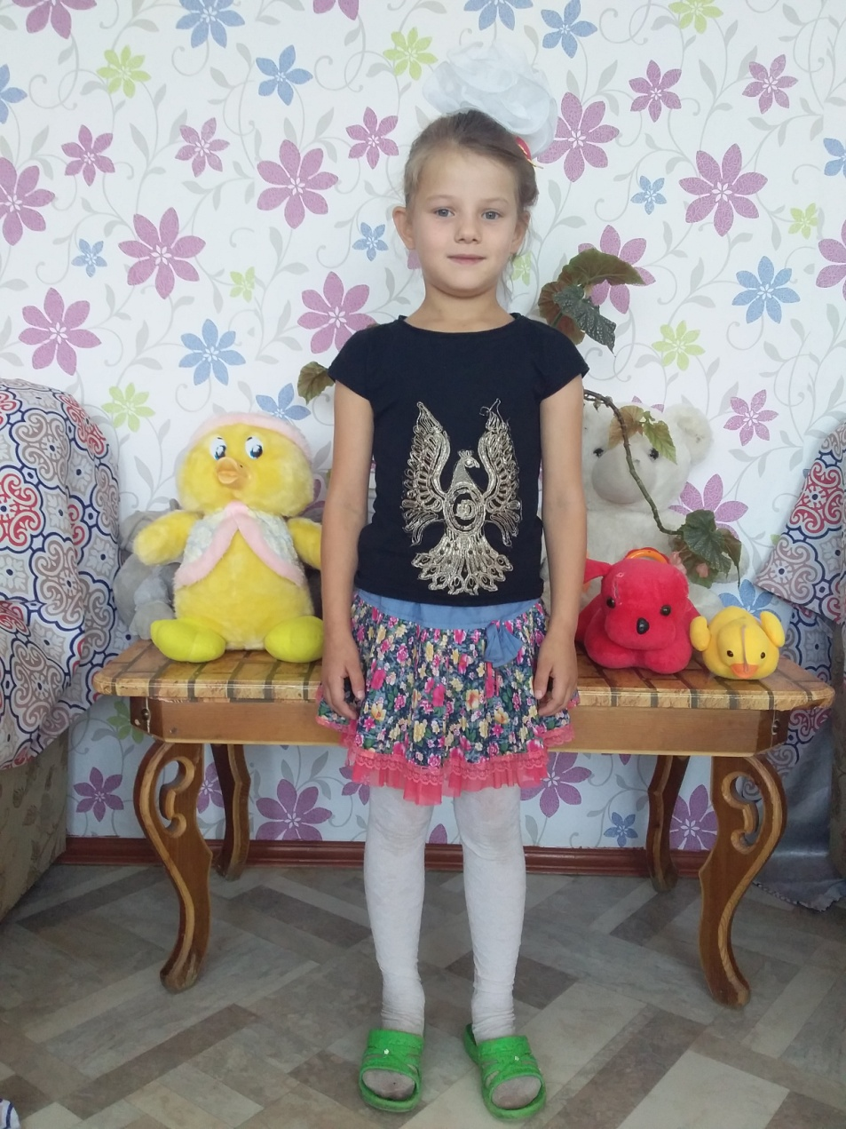

Диана родилась в 2011 году.
Веселая, озорная хохотушка. Любит спортивные игры, танцы и пение.Есть 4 брата и сестренка.
По вопросам приема детей в семью необходимо обратиться в отдел опеки и попечительства администрации муниципального района «Карымский район» по адресу:
пгт. Карымское, ул. Верхняя, д.35

